Didaktische Handreichung: Aufgabe Glücksrad

Merkmale der Teilaufgabe 1
Leitidee | Daten und Zufall (L5)
Allg. Kompetenz | Mit symbolischen/ formalen/ technischen Elementen umgehen (K5)
Anforderungsbereich | I
Kompetenzstufe | I

Merkmale der Teilaufgabe 2
Leitidee | Daten und Zufall (L5)
Allgemeine Kompetenz | Mathematisch modellieren (K3)  Mathematische Darstellungen verwenden (K4)
Anforderungsbereich | I
Kompetenzstufe | II

Didaktischer Kommentar
Diese Aufgabe gehört zur Leitidee Daten und Zufall (L5), da die Auseinandersetzung mit einem Zufallsgerät im Mittelpunkt steht. Es sind Aussagen zur Häufigkeit der einzelnen Ergebnisse zu formulieren. Dabei ist das Gerät gezielt so zu verändern, dass ein vorgegebenes Ereignis mit einer bestimmten Wahrscheinlichkeit eintritt.

Analyse der Aufgabe
Zur Bearbeitung von Teilaufgabe 1 ist eine einfache Routinerechnung durchzuführen (K5). Bei Teilaufgabe 2 muss man sich zunächst klarmachen, dass die Anzahl der Treffer auf den einzelnen Farben von der Größe der Felder abhängt t. Dabei wird „etwa jede zweite Derhung“ mit einer Wahrscheinlichkeit von 50% gleichgesetzt, weshalb das Glücksrad zur Hälfte grün sein muss (K3). Die vorliegende Sachsituation muss also an das zugrunde liegende Modell angepasst werden, d. h. das Glücksrad ist entsprechend zu färben, wobei die Verteilung der grünen Fläche viele Lösungen zulässt (K3, K4).
Aufgrund der Durchführung von Routinerechnungen und der direkten Anwendbarkeit grundlegender Inhalte der Wahrscheinlichkeitsrechnung gehören beide Teilaufgaben dem Anforderungsbereich I an.

Zu Teilaufgabe 1:

Mögliche Schwierigkeiten
- 1. Antwortalternative wurde angekreuzt: Die Anzahl der Drehungen „blau“ wird zunächst vermutlich richtig berechnet, das Ergebnis wird dann aber zu den bereits erfolgten Drehungen addiert. (K3).
- 2. Antwortalternative wurde angekreuzt: Hier wird offenbar die Gesamtzahl der Drehungen „rot“ und „grün“ berechnet (K3).
- 4. Antwortalternative wurde angekreuzt: Die Prognose über den Ausgangs eines Zufallsversuchs wird mit der Analyse eines bereits abgeschlossenen Zufallsversuchs, wie er hier vorliegt, verwechselt.

Zu Teilaufgabe 2:
Das blaue Feld wird vernachlässigt. Es wird gefolgert, dass das rote und das grüne Feld gleich groß sein müssen, damit der Zeiger bei jeder zweiten Umdrehung auf dem grünen Feld stehen bleibt. Dies zeigt die folgende Schülerlösung (K3).
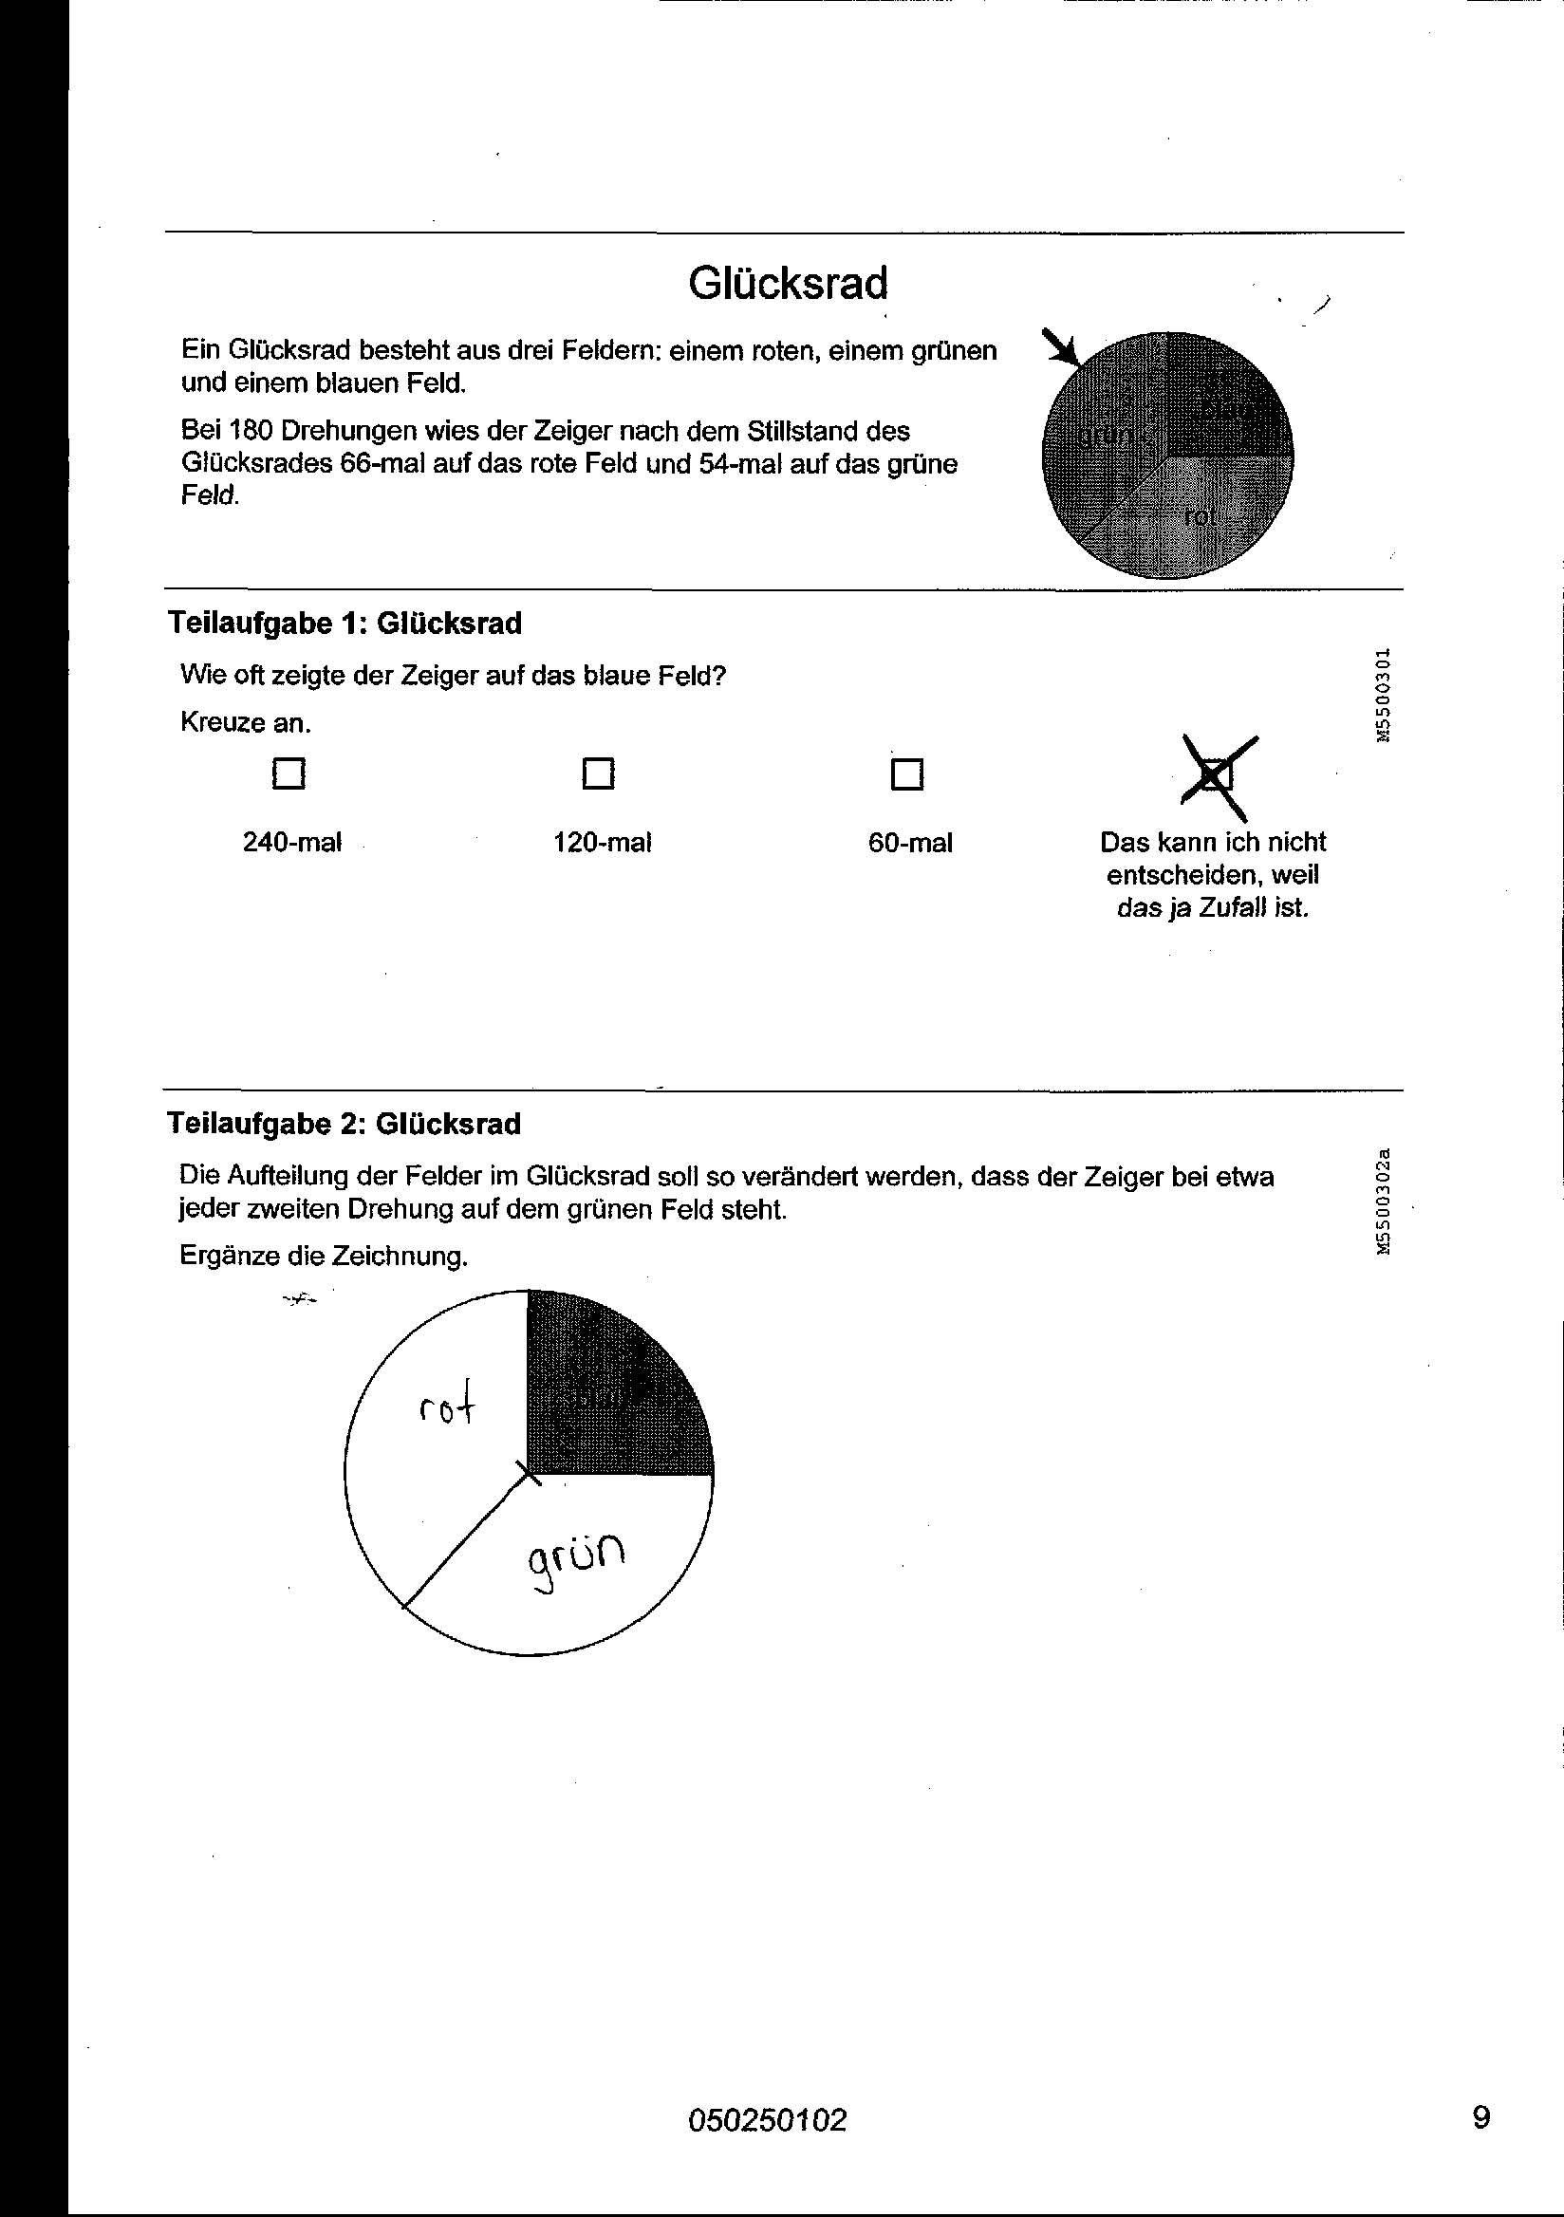

Derartige Aufgaben (hier Teilaufgabe 2) ermöglichen den Schülerinnen und Schülern das – oft vernachlässigte – Rückwärtsarbeiten, da sie das Glücksrad einer vorgegebenen Wahrscheinlichkeit anpassen müssen. Hierdurch wird die Auseinandersetzung mit der Sachsituation intensiver und Zusammenhänge treten deutlicher hervor. Häufig sind diese Aufgaben so angelegt, dass die Schülerinnen und Schüler durch ein erneutes Vorwärtsarbeiten ihre Lösung selbstständig überprüfen können.

Anregungen für den Unterricht
Dies ist auch bei der folgenden Aufgabe der Fall, die leicht als weitere Teilaufgabe ergänzt werden kann.

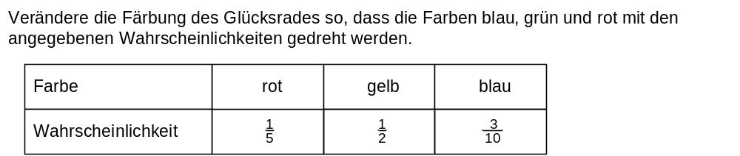

Weiterführende Aufgabe
Vergleichbare Aufgabensets lassen sich zum Üben auch leicht zu Murmeln, Losen oder Würfeln erstellen, wie das folgende Beispiel zeigt.
